Отчёт по лабораторной работе №6
  - Установка и настройка системы управления базами данных MariaDB
Цыкунова Екатерина Михайловна
Содержание

1. Цель работы
Приобретение практических навыков по установке и конфигурированию системы управления базами данных на примере программного обеспечения MariaDB.

2. Выполнение лабораторной работы

2.1 Установка и первичная настройка MariaDB
На виртуальной машине server открываю терминал и перехожу в режим суперпользователя. Для установки сервера баз данных MariaDB и клиентских утилит выполняю команду:
dnf -y install mariadb mariadb-server
Пакет mariadb содержит клиентские программы для подключения к серверу MariaDB и работы с базами данных, а пакет mariadb-server содержит серверную часть СУБД. Параметр -y автоматически подтверждает установку пакетов и необходимых зависимостей.
В процессе установки менеджер пакетов dnf устанавливает непосредственно MariaDB, серверные и клиентские компоненты, а также дополнительные зависимости, среди которых mariadb-common, mariadb-client-utils, mariadb-server-utils, mariadb-backup, модули SELinux и библиотеки Perl. Сообщения Transaction test succeeded и Complete! свидетельствуют об успешном завершении установки (см. рис. Рисунок 1).
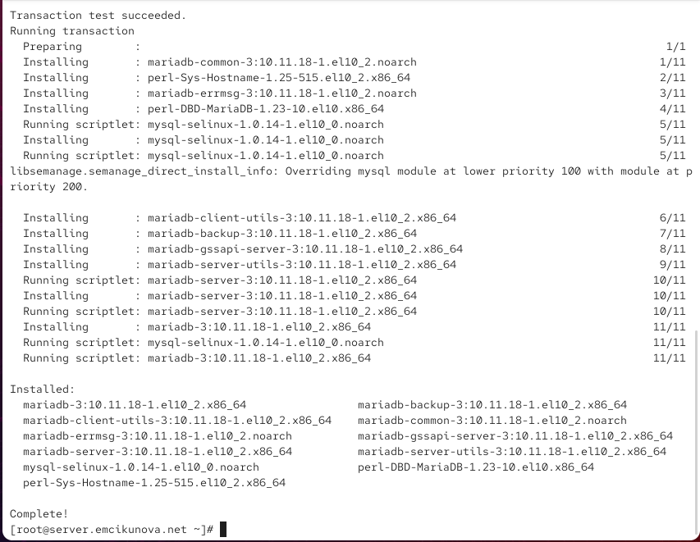
Рисунок 1: Установка пакетов MariaDB и необходимых зависимостей
После установки просматриваю набор конфигурационных файлов MariaDB в каталоге /etc/my.cnf.d и содержимое основного конфигурационного файла /etc/my.cnf. Для этого выполняю:
ls /etc/my.cnf.d/
cat /etc/my.cnf
В каталоге /etc/my.cnf.d присутствуют следующие конфигурационные файлы:
- auth_gssapi.cnf — параметры модуля аутентификации GSSAPI;
- client.cnf — параметры клиентских программ MariaDB;
- enable_encryption.preset — набор параметров, относящихся к настройкам шифрования;
- mariadb-server.cnf — основные параметры серверной части MariaDB;
- mysql-clients.cnf — параметры клиентских программ, совместимых с MySQL;
- provider_bzip2.cnf, provider_lz4.cnf, provider_lzo.cnf и provider_snappy.cnf — конфигурационные фрагменты провайдеров соответствующих алгоритмов сжатия;
- spider.cnf — параметры механизма хранения Spider.
Основной файл /etc/my.cnf имеет следующее содержимое:
#
# This group is read both both by the client and the server
# use it for options that affect everything
#
[client-server]
#
# include all files from the config directory
#
!includedir /etc/my.cnf.d
Строки, начинающиеся с символа #, являются комментариями и не влияют на работу MariaDB. Первые комментарии поясняют, что следующая группа параметров используется как клиентскими программами, так и сервером.
Строка:
[client-server]
объявляет секцию общих параметров, применяемых одновременно к клиентской и серверной частям MariaDB.
Следующие строки-комментарии указывают, что основная конфигурация дополняется файлами из отдельного каталога.
Директива:
!includedir /etc/my.cnf.d
предписывает MariaDB загружать дополнительные конфигурационные файлы из каталога /etc/my.cnf.d. Благодаря этому настройки можно разделять между несколькими файлами, не изменяя основной /etc/my.cnf (см. рис. Рисунок 2).
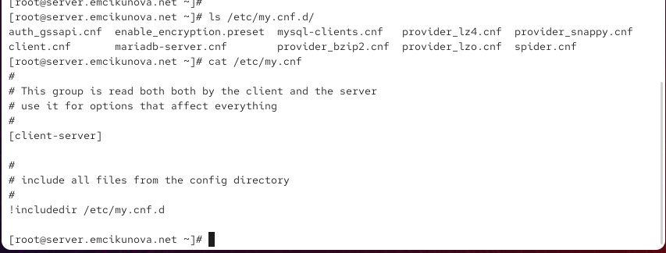
Рисунок 2: Просмотр конфигурационных файлов MariaDB
После установки запускаю службу MariaDB и настраиваю её автоматический запуск вместе с операционной системой:
systemctl start mariadb
systemctl enable mariadb
Команда systemctl start mariadb запускает сервер базы данных в текущем сеансе работы системы. Команда systemctl enable mariadb добавляет службу в автозагрузку. Сообщение о создании символической ссылки в каталоге multi-user.target.wants подтверждает включение автоматического запуска MariaDB.
Для проверки открытого сервером сетевого порта выполняю:
ss -tulpen | grep mysql
Поскольку имя процесса в установленной версии отображается как mariadbd, дополнительно использую:
ss -tulpen | grep mariadb
В результате видно, что процесс mariadbd прослушивает TCP-порт 3306 как для IPv4, так и для IPv6. Адрес 0.0.0.0:3306 означает прослушивание IPv4-интерфейсов, а [::]:3306 — IPv6-интерфейсов. Стандартным портом сервера MariaDB/MySQL является TCP-порт 3306 (см. рис. Рисунок 3).
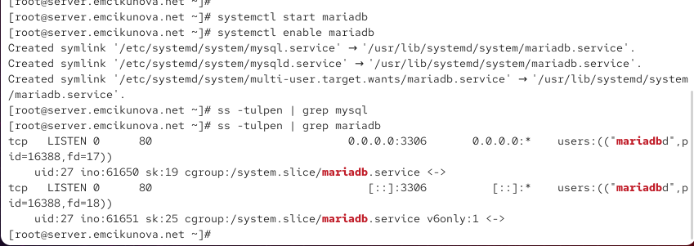
Рисунок 3: Запуск MariaDB, включение автозапуска и проверка порта 3306
Для выполнения первоначальной настройки безопасности запускаю интерактивный скрипт:
mysql_secure_installation
В начале работы скрипт запрашивает текущий пароль пользователя root MariaDB. Поскольку выполняется первоначальная настройка, продолжаю настройку и устанавливаю пароль администратора базы данных.
На предложение переключить пользователя root на аутентификацию через Unix-сокет:
Switch to unix_socket authentication [Y/n]
выбираю n, поскольку для дальнейшего выполнения лабораторной работы требуется вход по паролю с использованием команды mysql -u root -p.
На запрос изменения пароля пользователя root задаю новый пароль. Сообщение Password updated successfully! подтверждает успешную установку пароля, а Reloading privilege tables.. Success! — успешное обновление таблиц привилегий (см. рис. Рисунок 4).
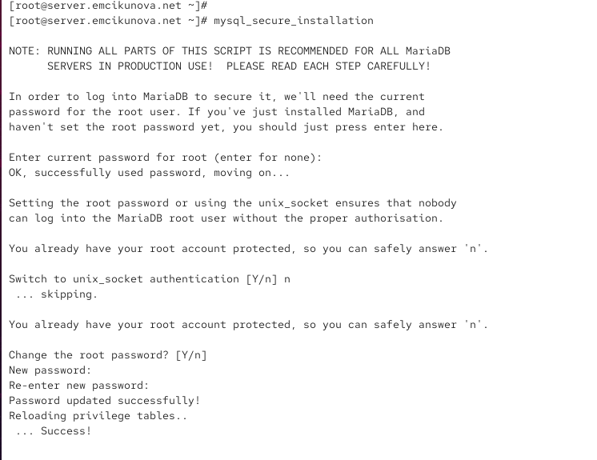
Рисунок 4: Установка пароля администратора MariaDB
Далее скрипт предлагает удалить анонимных пользователей. Подтверждаю операцию, чтобы исключить возможность подключения к MariaDB без заранее созданной учётной записи.
На запрос:
Disallow root login remotely? [Y/n]
также отвечаю утвердительно. В результате пользователь root MariaDB может использоваться для администрирования локально, а удалённый вход с этой учётной записью запрещается.
Также подтверждаю удаление тестовой базы данных test и прав доступа к ней. В завершение выполняется повторная загрузка таблиц привилегий, благодаря чему внесённые изменения начинают действовать сразу. Все операции завершаются сообщениями Success! (см. рис. Рисунок 5).
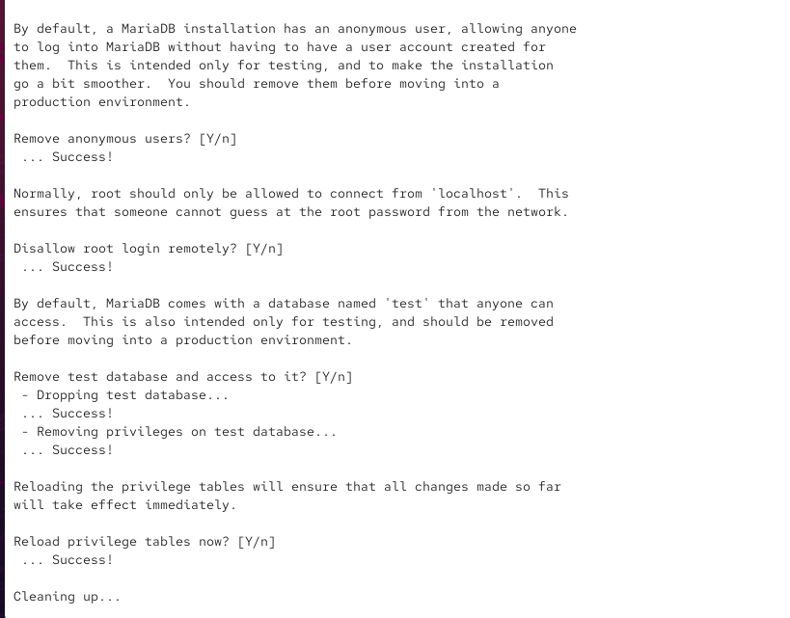
Рисунок 5: Завершение настройки безопасности MariaDB
После настройки безопасности вхожу в интерактивную оболочку MariaDB с правами администратора:
mysql -u root -p
Параметр -u root указывает имя пользователя базы данных, а -p сообщает клиенту о необходимости запросить пароль.
Для просмотра справки и списка команд интерактивного клиента выполняю:
\h
В результате MariaDB выводит перечень команд клиента. В частности, help используется для вызова справки, status — для получения информации о текущем соединении и сервере, use — для выбора базы данных, source — для выполнения SQL-команд из файла, а quit и exit — для завершения работы с интерактивной оболочкой (см. рис. Рисунок 6).
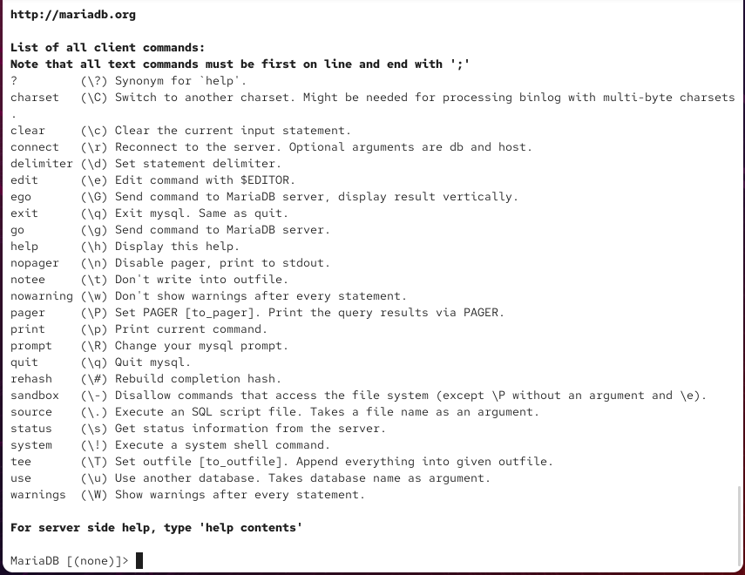
Рисунок 6: Просмотр справки интерактивной оболочки MariaDB
Для просмотра имеющихся баз данных выполняю SQL-запрос:
SHOW DATABASES;
После первоначальной настройки в системе присутствуют четыре системные базы данных:
- information_schema — виртуальная база с метаданными о базах данных, таблицах, столбцах, правах доступа и других объектах СУБД;
- mysql — системная база MariaDB, содержащая сведения о пользователях, привилегиях и внутренних настройках сервера;
- performance_schema — база, предоставляющая сведения о производительности и внутренних событиях сервера;
- sys — набор представлений и вспомогательных объектов, упрощающих анализ диагностических данных MariaDB.
Тестовая база test в списке отсутствует, поскольку она была удалена при выполнении mysql_secure_installation.
Для выхода из интерактивной оболочки использую:
exit;
После этого управление возвращается в командную оболочку операционной системы (см. рис. Рисунок 7).
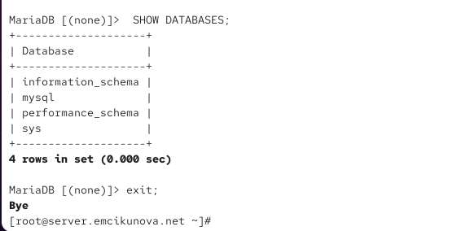
Рисунок 7: Просмотр системных баз данных MariaDB

2.2 Конфигурация кодировки символов UTF-8
Перед изменением кодировки повторно вхожу в MariaDB с правами администратора:
mysql -u root -p
Для просмотра состояния текущего соединения выполняю:
status
До изменения конфигурации команда выводит информацию о клиенте и сервере MariaDB (см. рис. Рисунок 8).
Первая строка:
mysql Ver 15.1 Distrib 10.11.18-MariaDB, for Linux (x86_64) using EditLine wrapper
показывает версию клиентской программы — 15.1, версию MariaDB — 10.11.18, архитектуру x86_64 и использование библиотеки EditLine для обработки ввода.
Строка:
Connection id: 12
содержит идентификатор текущего соединения с сервером.
Поле:
Current database:
пустое, поскольку после подключения конкретная пользовательская база данных ещё не выбрана.
Строка:
Current user: root@localhost
означает, что соединение выполнено от имени пользователя root локально.
Строка:
SSL: Not in use
показывает, что для данного локального соединения шифрование SSL/TLS не используется.
Строка:
Current pager: stdout
означает, что результаты запросов выводятся непосредственно на стандартный вывод терминала.
Строка:
Using outfile: ''
показывает, что вывод результатов в отдельный файл не настроен.
Строка:
Using delimiter: ;
указывает, что символ ; является стандартным разделителем, завершающим SQL-запросы.
Строка:
Server: MariaDB
определяет используемый сервер баз данных.
Строка:
Server version: 10.11.18-MariaDB MariaDB Server
показывает установленную версию серверной части MariaDB.
Строка:
Protocol version: 10
содержит версию сетевого протокола MySQL/MariaDB.
Строка:
Connection: Localhost via UNIX socket
показывает, что локальное соединение с сервером выполняется через UNIX-сокет, а не через TCP.
До изменения конфигурации отображаются следующие кодировки:
Server characterset: latin1
Db characterset: latin1
Client characterset: utf8mb3
Conn. characterset: utf8mb3
Следовательно, кодировкой сервера и баз данных по умолчанию является latin1, в то время как клиент и текущее соединение используют utf8mb3.
Строка:
UNIX socket: /var/lib/mysql/mysql.sock
содержит путь к UNIX-сокету MariaDB.
Поле Uptime показывает время, прошедшее с момента запуска сервера. В нижней строке также выводится служебная статистика: количество активных потоков, обработанных запросов, медленных запросов, открытий таблиц, открытых таблиц и среднее число запросов в секунду.
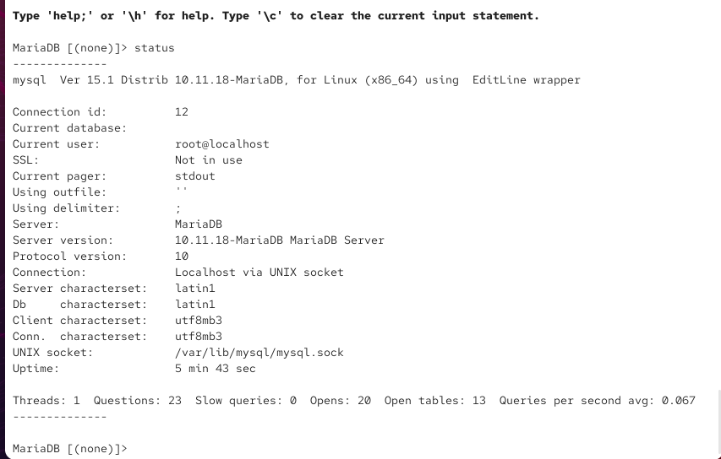
Рисунок 8: Статус MariaDB до изменения кодировки
Для изменения кодировки по умолчанию перехожу в каталог /etc/my.cnf.d и создаю отдельный конфигурационный файл utf8.cnf:
cd /etc/my.cnf.d
touch utf8.cnf
В файл записываю:
[client]
default-character-set = utf8
[mysqld]
character-set-server = utf8
Секция [client] содержит параметры клиентских программ. Директива:
default-character-set = utf8
устанавливает UTF-8 в качестве кодировки по умолчанию для клиентов MariaDB.
Секция [mysqld] относится непосредственно к серверному процессу MariaDB. Директива:
character-set-server = utf8
задаёт UTF-8 в качестве кодировки сервера по умолчанию. Содержимое созданного конфигурационного файла показано на рис. Рисунок 9.
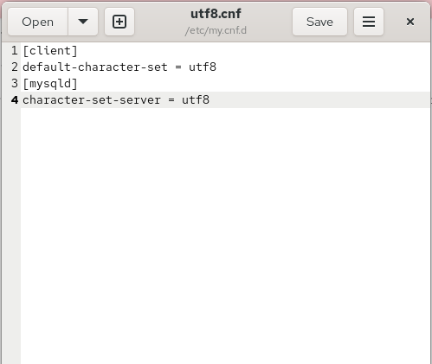
Рисунок 9: Содержимое конфигурационного файла utf8.cnf
Для применения новых параметров перезапускаю MariaDB:
systemctl restart mariadb
После перезапуска снова подключаюсь к серверу:
mysql -u root -p
и выполняю:
status
После внесения изменений значения кодировок имеют следующий вид:
Server characterset: utf8mb3
Db characterset: utf8mb3
Client characterset: utf8mb3
Conn. characterset: utf8mb3
В MariaDB 10.11 имя utf8 соответствует трёхбайтовой реализации UTF-8 и в статусе отображается под названием utf8mb3. До изменения параметров сервер и база данных использовали latin1, а после перезапуска все четыре параметра — сервер, база данных, клиент и соединение — используют utf8mb3. Это подтверждает успешное применение созданного файла utf8.cnf (см. рис. Рисунок 10).
Остальные поля status, например идентификатор соединения, время работы сервера и количество выполненных запросов, изменились вследствие перезапуска MariaDB и создания нового соединения и не относятся непосредственно к изменению кодировки.
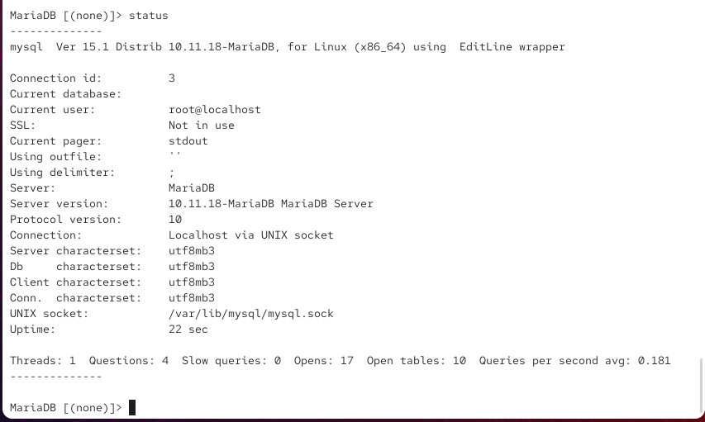
Рисунок 10: Статус MariaDB после настройки кодировки UTF-8

2.3 Создание базы данных addressbook
Подключившись к MariaDB от имени администратора, создаю базу данных addressbook:
CREATE DATABASE addressbook CHARACTER SET utf8 COLLATE utf8_general_ci;
Параметр CHARACTER SET utf8 задаёт UTF-8 в качестве набора символов базы данных, а COLLATE utf8_general_ci устанавливает правила сравнения и сортировки строк. Суффикс ci означает case insensitive, то есть сравнение символов без учёта регистра.
После успешного создания выбираю базу данных для дальнейшей работы:
USE addressbook;
Проверяю список таблиц:
SHOW TABLES;
На этом этапе MariaDB возвращает:
Empty set
поскольку база только создана и ещё не содержит таблиц.
Создаю таблицу city:
CREATE TABLE city(
name VARCHAR(40),
city VARCHAR(40)
);
Таблица состоит из двух текстовых полей. Поле name предназначено для фамилии сотрудника, а city — для города, в котором он работает. Для обоих полей используется тип VARCHAR(40), позволяющий хранить строки переменной длины до 40 символов.
Затем добавляю сведения о трёх сотрудниках:
INSERT INTO city(name,city) VALUES ('Иванов','Москва');
INSERT INTO city(name,city) VALUES ('Петров','Сочи');
INSERT INTO city(name,city) VALUES ('Сидоров','Дубна');
Каждое сообщение:
Query OK, 1 row affected
означает, что соответствующая запись успешно добавлена в таблицу.
Для проверки содержимого выполняю:
SELECT * FROM city;
Результат запроса содержит три строки:
Иванов Москва
Петров Сочи
Сидоров Дубна
Символ * в запросе SELECT означает выбор всех столбцов таблицы. Корректное отображение кириллических фамилий и названий городов также подтверждает работу настроенной кодировки UTF-8 (см. рис. Рисунок 11).
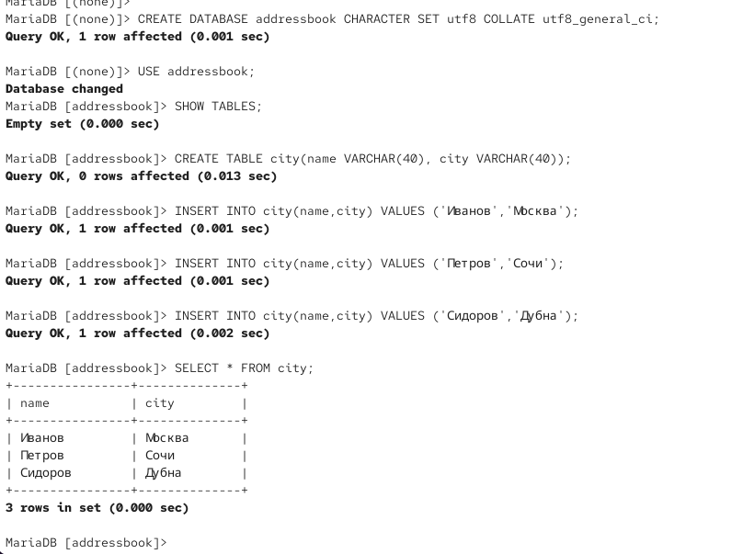
Рисунок 11: Создание базы addressbook, таблицы city и добавление данных
Для работы с базой данных создаю отдельного пользователя с логином emcikunova:
CREATE USER emcikunova@'%' IDENTIFIED BY '123456';
Имя пользователя состоит из двух частей. emcikunova является именем учётной записи MariaDB, а символ % в части хоста означает возможность сопоставления подключения с различных адресов. Фактическая возможность удалённого подключения дополнительно зависит от сетевой конфигурации сервера и правил межсетевого экрана.
Далее предоставляю созданному пользователю права на просмотр, добавление, изменение и удаление записей базы addressbook:
GRANT SELECT,INSERT,UPDATE,DELETE ON addressbook.* TO emcikunova@'%';
Здесь:
- SELECT предоставляет право чтения данных;
- INSERT — добавления новых записей;
- UPDATE — изменения существующих записей;
- DELETE — удаления записей;
- addressbook.* означает применение перечисленных прав ко всем таблицам базы addressbook.
Для применения изменений в таблицах привилегий выполняю:
FLUSH PRIVILEGES;
После этого просматриваю структуру таблицы:
DESCRIBE city;
Результат показывает наличие двух полей:
name varchar(40)
city varchar(40)
Для обоих полей значение Null равно YES, следовательно, поля допускают значение NULL. Значение Default равно NULL, первичные или иные ключи для таблицы не определены, а дополнительные атрибуты отсутствуют.
Завершаю работу с интерактивной оболочкой:
quit;
(см. рис. Рисунок 12).
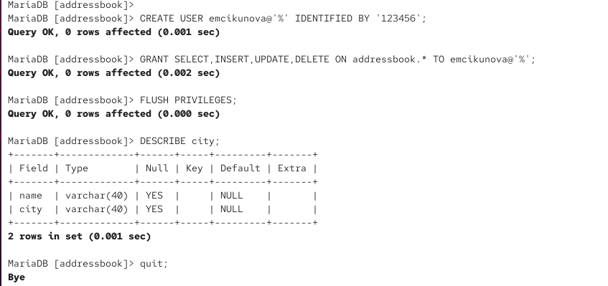
Рисунок 12: Создание пользователя emcikunova и назначение прав на addressbook
После выхода из MariaDB проверяю список баз данных с помощью отдельной клиентской утилиты:
mysqlshow -u root -p
В списке теперь присутствуют:
addressbook
information_schema
mysql
performance_schema
sys
Наличие addressbook подтверждает успешное создание пользовательской базы.
Для просмотра таблиц базы addressbook от имени администратора выполняю:
mysqlshow -u root -p addressbook
Утилита выводит таблицу city.
Дополнительно проверяю доступ от имени ранее созданного пользователя:
mysqlshow -u emcikunova -p addressbook
После ввода пароля пользователь emcikunova также получает список таблиц базы addressbook, содержащий city. Это подтверждает корректную работу созданной учётной записи и назначенных ей прав доступа (см. рис. Рисунок 13).
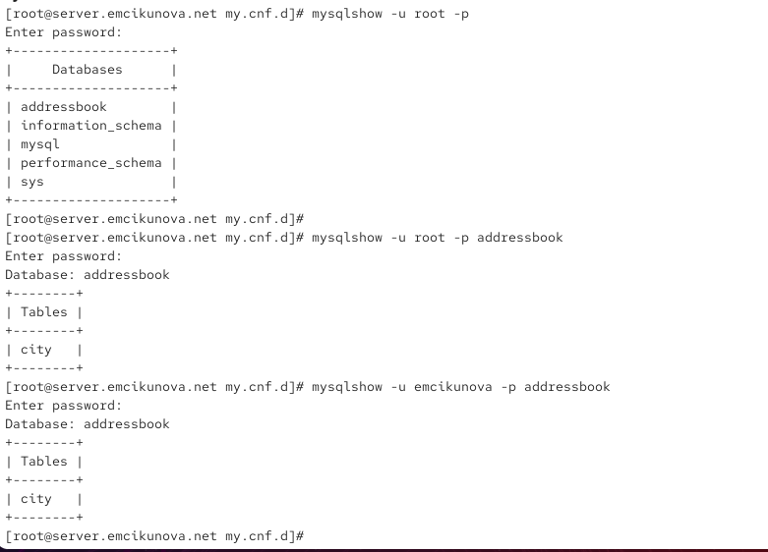
Рисунок 13: Проверка базы addressbook и таблицы city с помощью mysqlshow

2.4 Создание и восстановление резервных копий базы данных
Для хранения резервных копий создаю каталог /var/backup:
mkdir -p /var/backup
Параметр -p создаёт каталог при его отсутствии и не выдаёт ошибку, если он уже существует.
Несжатую резервную копию базы addressbook создаю командой:
mysqldump -u root -p addressbook > /var/backup/addressbook.sql
Утилита mysqldump формирует SQL-представление структуры и содержимого базы. Параметр -u root задаёт пользователя, -p включает запрос пароля, а addressbook определяет базу, содержимое которой необходимо сохранить. Оператор > перенаправляет сформированный SQL-дамп в файл /var/backup/addressbook.sql.
Для экономии дискового пространства создаю сжатую резервную копию:
mysqldump -u root -p addressbook | gzip > /var/backup/addressbook.sql.gz
В данном случае стандартный вывод mysqldump передаётся через конвейер | программе gzip, после чего сжатые данные записываются в файл addressbook.sql.gz.
Также создаю резервную копию, имя которой содержит дату и время:
mysqldump -u root -p addressbook | gzip > $(date +/var/backup/addressbook.%Y%m%d.%H%M%S.sql.gz)
Команда date формирует имя файла, в котором:
- %Y — четырёхзначный год;
- %m — месяц;
- %d — день;
- %H — часы;
- %M — минуты;
- %S — секунды.
В результате каждая резервная копия может получать уникальное имя, отражающее момент её создания.
Для проверки возможности восстановления сначала восстанавливаю базу из обычного SQL-файла:
mysql -u root -p addressbook < /var/backup/addressbook.sql
Оператор < передаёт содержимое файла addressbook.sql на стандартный ввод клиента mysql, который выполняет содержащиеся в дампе SQL-команды в базе addressbook.
Затем проверяю восстановление из сжатого файла:
zcat /var/backup/addressbook.sql.gz | mysql -u root -p addressbook
Команда zcat распаковывает содержимое архива в стандартный вывод без создания промежуточного несжатого файла, после чего SQL-команды передаются через конвейер клиенту mysql.
Возврат приглашения командной строки без сообщений об ошибках после обеих операций свидетельствует об успешной обработке файлов резервных копий (см. рис. Рисунок 14).
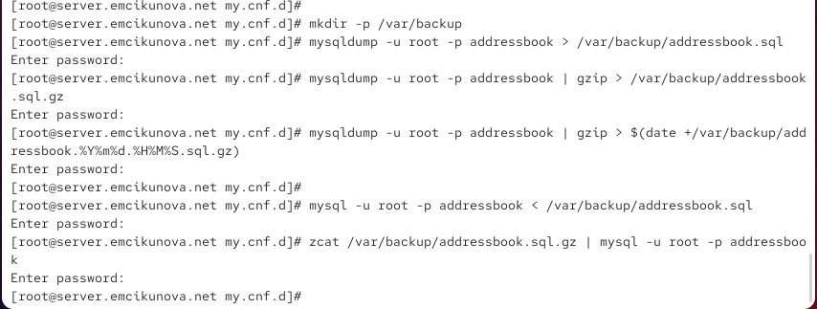
Рисунок 14: Создание и восстановление резервных копий базы addressbook

2.5 Автоматизация установки и настройки MariaDB средствами Vagrant
Для фиксации выполненных действий в конфигурации внутреннего окружения виртуальной машины перехожу в каталог серверного provision:
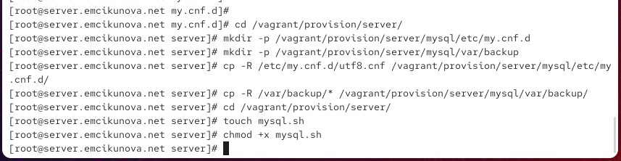
Рисунок 15: Подготовка файлов для автоматической настройки MariaDB
Содержимое созданного файла mysql.sh показано на рис. Рисунок 16.
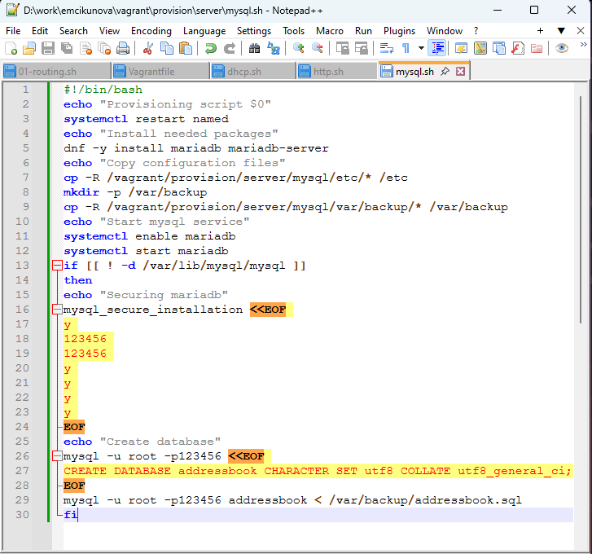
Рисунок 16: Скрипт автоматической установки и настройки MariaDB

3. Вывод
В ходе работы установлена и настроена MariaDB. Выполнена настройка безопасности, установлена кодировка UTF-8, создана база данных addressbook с таблицей city и отдельным пользователем.
Также созданы резервные копии базы данных и выполнено их восстановление. Настройка MariaDB автоматизирована с помощью скрипта mysql.sh, который подключён в Vagrantfile.

4. Контрольные вопросы
1. Какая команда отвечает за настройки безопасности в MariaDB?
Для настройки безопасности используется команда:
mysql_secure_installation
Она позволяет установить пароль root, удалить анонимных пользователей и тестовую базу, а также запретить удалённый вход для root.
2. Как настроить MariaDB для доступа через сеть?
Необходимо настроить прослушивание сетевого интерфейса, например:
[mysqld]
bind-address=0.0.0.0
Также нужно создать пользователя для удалённого подключения и выдать ему права:
CREATE USER user@'%' IDENTIFIED BY 'password';
GRANT SELECT,INSERT,UPDATE,DELETE ON addressbook.* TO user@'%';
После изменения конфигурации MariaDB перезапускается:
systemctl restart mariadb
3. Какая команда позволяет получить обзор доступных баз данных после входа в среду оболочки MariaDB?
Используется команда:
SHOW DATABASES;
Она выводит список доступных баз данных.
4. Какая команда позволяет узнать, какие таблицы доступны в базе данных?
После выбора базы командой:
USE addressbook;
список таблиц выводится командой:
SHOW TABLES;
5. Какая команда позволяет узнать, какие поля доступны в таблице?
Для просмотра структуры таблицы используется:
DESCRIBE city;
Команда показывает имена полей, их типы и свойства.
6. Какая команда позволяет узнать, какие записи доступны в таблице?
Для просмотра всех записей используется:
SELECT * FROM city;
7. Как удалить запись из таблицы?
Для удаления записи применяется команда DELETE, например:
DELETE FROM city WHERE name='Петров';
Условие WHERE указывает, какую запись необходимо удалить.
8. Где расположены файлы конфигурации MariaDB? Что можно настроить с их помощью?
Основной файл конфигурации находится по пути:
/etc/my.cnf
Дополнительные файлы находятся в:
/etc/my.cnf.d/
В них можно настроить кодировку, сетевые параметры, порт, каталог данных и другие параметры MariaDB.
9. Где располагаются файлы с базами данных MariaDB?
По умолчанию файлы MariaDB хранятся в каталоге:
/var/lib/mysql/
10. Как сделать резервную копию базы данных и затем её восстановить?
Резервная копия создаётся командой:
mysqldump -u root -p addressbook > /var/backup/addressbook.sql
Восстановление выполняется командой:
mysql -u root -p addressbook < /var/backup/addressbook.sql
Для сжатой копии можно использовать:
mysqldump -u root -p addressbook | gzip > /var/backup/addressbook.sql.gz
и восстановить её командой:
zcat /var/backup/addressbook.sql.gz | mysql -u root -p addressbook

